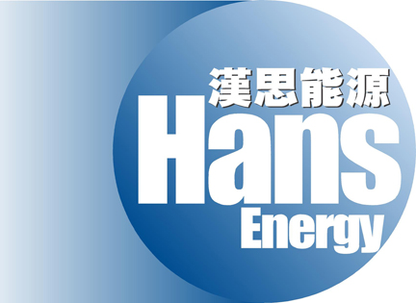

HANS ENERGY COMPANY LIMITED
漢思能源有限公司
(於開曼群島註冊成立的有限公司)
(股份代號: 554)

現應香港聯合交易所有限公司（「聯交所」）的要求，發表公佈如下:

漢思能源有限公司（「本公司」）董事會（「董事會」）已知悉最近本公司的股份價格及成交量上升，茲聲明本公司並不知悉導致有關成交量上升的任何原因。

董事會確認，目前並無任何有關收購或變賣的商談或協議為根據 <<聯交所證券上市規則>>（「<<上市規則>>」）第13.23條而須予公開者;董事會亦不知悉有任何足以或可能影響價格的事宜為根據<<上市規則>>第13.09條所規定的一般責任而須予公開者。

上述公佈乃承董事會之命而作出; 董事會各董事願就本公佈的準確性承擔個別及共同責任。

於本公佈日期，董事會成員包括執行董事戴偉先生、馮志鈞先生、劉志軍小姐及張雷先生，及獨立非執行董事李偉強先生、劉健先生及陳振偉先生。

承董事會命
執行董事
馮志鈞

香港， 2007年11月27日

